Лабораторная работа 2

Самусев Д. А. АСОИ-181

Тема: Создание Справочников.

Цель работы: Научиться создавать справочники.

1. Создать справочник, в котором будут храниться наименования наших клиентов. Для этого в конфигураторе выделите в дереве объектов конфигурации ветвь Справочники и нажмите кнопку Добавить в командной панели окна конфигурации. В открывшемся окне редактирования объекта конфигурации задать имя справочника Клиенты. На основании имени платформа автоматически создаст синоним – Клиенты.
2. Задать представление в единственном числе - **Клиент.** Представление объекта определяет название объекта в единственном числе и используется в названии стандартной команды, например, команды создания объекта - Клиент: создать. Представление объекта нужно задавать тогда, когда, синоним объекта конфигурации задан во множественном числе, или когда он описывает множество объектов.

3.Задать два свойства: Представление объекта -Клиент и Представление списка -Клиенты.

4 .Нажмите кнопку Далее и перейдите на закладку Подсистемы окна редактирования объекта конфигурации Справочник. На этой закладке определяется, в каких подсистемах будет отображаться данный справочник. Список клиентов должен быть доступен в разделе Оказание услуг, так как оказываемые услуги относятся к определенному клиенту.

1. Вернуться к окну редактирования объекта конфигурации Справочник и нажать на закладку Данные. Здесь представляют интерес длина кода и длина наименования. Длина кода - важное свойство справочника. Код справочника используется для идентификации элементов справочника и содержит уникальные для каждого элемента справочника, назначения. Платформа может сама контролировать уникальность код и поддерживать автоматическую нумерацию элементов справочника. Поэтому от длины кода будет зависеть количество элементов, содержащихся в справочнике. Длина кода - 9 символов. В результате мы сможем использовать коды от 1 до 999999999 - этого вполне достаточно.
2. Перейдите к длине наименования и увеличить длину наименования до 50.
3. Прежде чем запускать 1С: Предприятие, настроить интерфейс приложения, чтобы было удобнее вводить новые элементы справочника. Команда для открытия списка справочника, как икоманда для создания его новых элементов, добавляется в интерфейс тех разделов (подсистем), в которых будет отображаться справочник. Но команда создания новых элементов по умолчанию невидима в интерфейсе приложения. Это объясняется тем, что возможность просматривать списки справочника нужна, как правило, всегда. А возможность создания новых элементов справочника используется не так часто. Поэтому соответствующую команду следует включать только для тех справочников (объектов конфигурации), создание новых элементов в которых является «основной» деятельностью для пользователей в данном разделе прикладного решения.
4. Сделайте доступной в панели действий раздела ОказаниеУслуг стандартную команду для создания новых клиентов. Для этого в дереве объектов конфигурации выделите ветвь Подсистемы, вызовем ее контекстное меню и выберем пункт Все подсистемы. В открывшемся окне Все подсистемы слева в списке Подсистемы выделим подсистему ОказаниеУслуг. Справа в списке Командный интерфейс отразятся все команды выбранной подсистемы. При создании справочника в группу Панель навигации Обычное добавилась команда Клиенты для открытия этого списка. В группу Панель действий Создать добавилась команда Клиент: создать для создания нового элемента справочника, но она невидима по умолчанию. Включим видимость у этой команды. Команду создания нового клиента мы отражаем в подсистеме Оказание услуг, где «работает» менеджер, а для бухгалтерии она невидима, так как не предполагается, что бухгалтеры будут вводить новых клиентов. Однако это не лишает бухгалтера такой возможности - он может создать нового клиента, используя список клиентов открыть список элемента без использования списка элементов - это вопрос удобства работы, а не ограничения прав пользователя, и мы предоставляем эту удобную возможность менеджеру, а не бухгалтеру.
5. Закрыть окно редактирования справочника Клиенты и запустите 1С: Предприятие в режиме отладки. Ответить утвердительно на запрос конфигуратора об обновлении конфигурации и увидим окно, содержащее список изменений в структуре конфигурации, автоматически сгенерированный платформой. В данном случае мы добавили справочник Клиенты. Нажмите кнопку Принять. Перед нами откроется окно системы в режиме 1С: Предприятие.

У раздела Бухгалтерия нет панели действий, так как для этой подсистемы мы не устанавливали видимость команды создания новых элементов из группы команд Создать. Кроме этого, нет ни одной другой видимой команды из групп **Отчеты** или **Сервис**. Соответственно, раз нет команд, входящих в группу, значит невидима Вся группа, а раз нет ни одной группы, значит невидима вся панель действий.

1. В справочник добавить несколько элементов. Для этого выполните команду Клиент в панели действий раздела Оказание услуг. Перед нами откроется форма для создания элемента справочника - основная форма объекта.
2. Внести наименование нового клиента Иванов Михаил Юрьевич. Код вносить не будем, так как он генерируется автоматически. Нажмите *записать и* закрыть. При этом в правом нижнем углу появится информационное сообщение о том, что элемент был создан либо изменен.
3. Нажав на ссылку в информационной панели (в нижней части окна приложения), можно открыть этот элемент. В этой панели авто**м**атически отображается информация о последних действиях, выполненных в системе. Это позволяет не пользоваться списком для того, чтобы убедиться, что нужный элемент записан.

Закрыть 1С: Предприятие и вернуться в режим конфигуратор. Чтобы посмотреть состав и свойства стандартных реквизитов справочника, в окне редактирования объекта конфигурации Справочник Клиенты на закладке Данные нажать кнопку Стандартные реквизиты. Выделить в списке реквизит Наименование и вызвать его контекстное меню и выбрать пункт Свойства. В палитре свойств реквизита Наименование установлено свойство **Проверка заполнения по умолчанию** в значение выдавать ошибку.

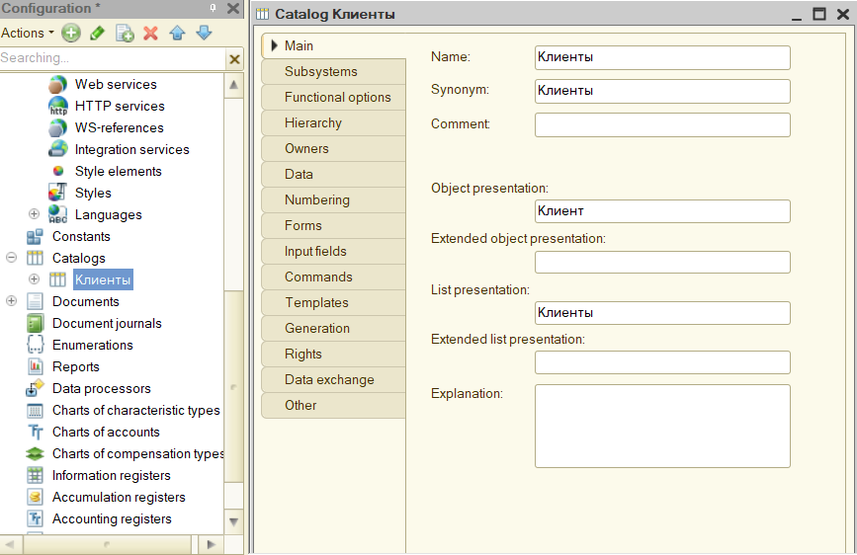

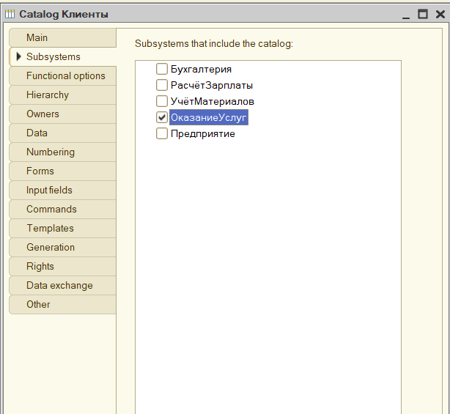

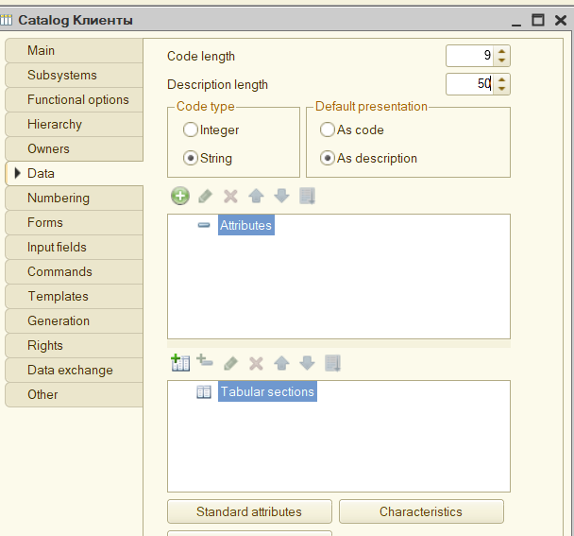

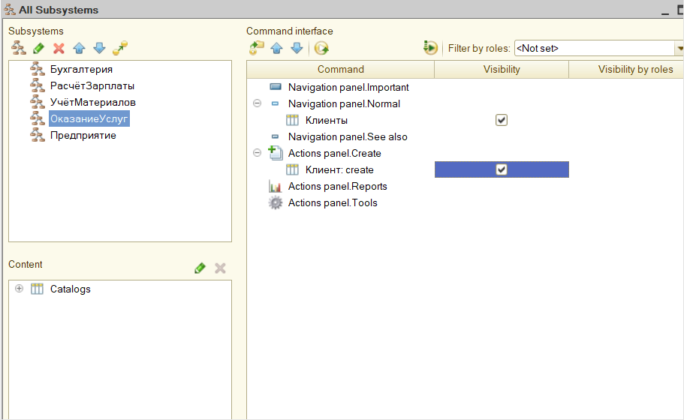

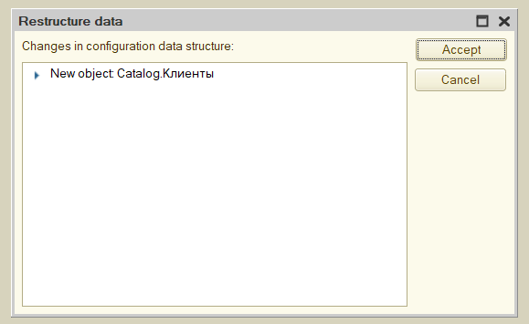

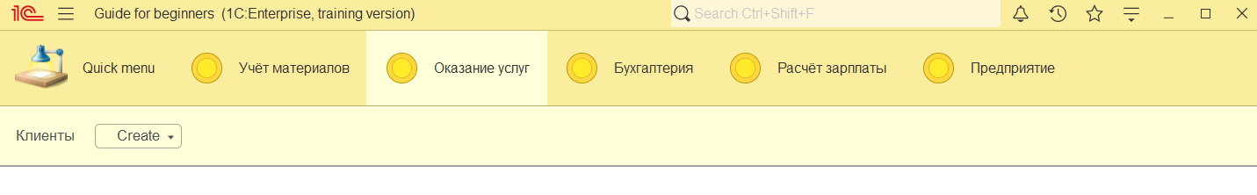

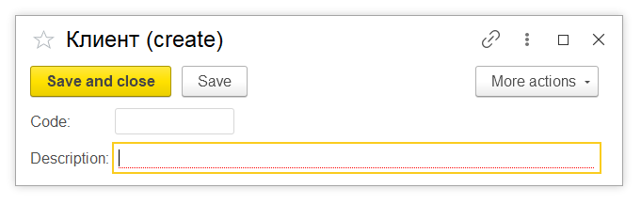

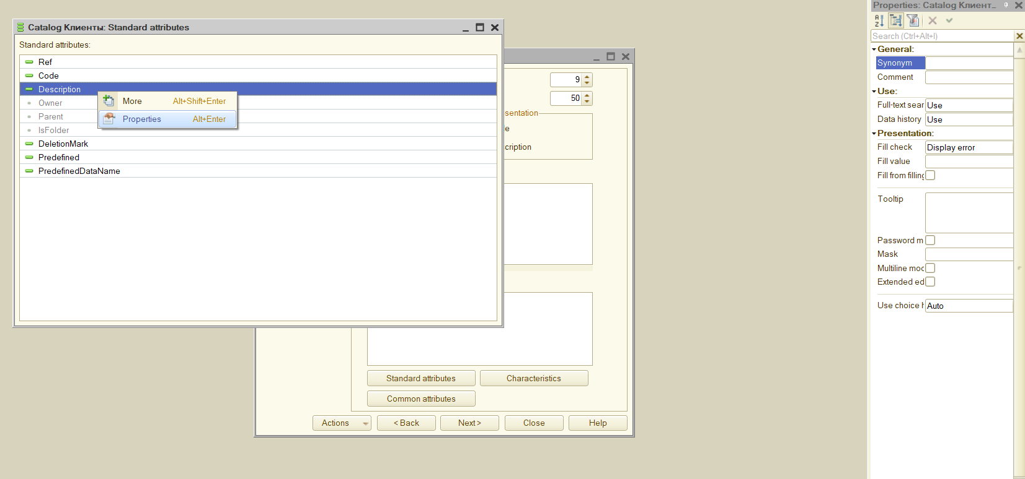

1. Перейти к созданию второго Справочника - Сотрудники. На основании имени платформа автоматически заполнит его синоним.
2. Задать Представление объекта как Сотрудник. Представление списка устанавливать не будем, а Расширенное представление списка задать как Список сотрудников. Нажмите кнопку Далее и перейдите на закладку Подсистемы. Список сотрудников должен быть доступен в разделах Оказание услуг и Расчет зарплаты.
3. Создать справочник, имеющий табличную часть. Поэтому добавим в справочник новую Табличную часть с именем **ТрудоваяДеятельность**. Для этого нажмите кнопку Добавить табличную часть над списком табличных частей справочника.
4. Создать реквизиты табличной части ТрудоваяДеятельность. Для этого нажмем кнопку Добавить реквизит над списком табличной частей справочника Добавим следующие реквизиты:

* Организация - тип Строка, длина 100;
* НачалоРаботы-типДата, состав даты Дата;

■ ОкончаниеРаботы-тип Дата, состав даты – Дата;

* Должность - тип Строка, длина 100.

Для реквизитов НачалоРаботы и Окончанне Работы выбрать состав даты - Дата, поскольку в системе 1С:Предприятие 8 значения типа Дата содержат как дату, так и время.

1. Сделайте видимой в панели действий подсистемы РасчетЗарплаты стандартную команду для создания новых сотрудников. Для этого в дереве объектов конфигурации выделить ветвь Подсистемы, вызвать ее контекстное меню и выберем пункт Все подсистемы. В открывшемся окне слева в списке Подсистемы выделить подсистему РасчетЗарплаты. Справа в списке Командный интерфейс отразятся все команды выбранной подсистемы.
2. В группе Панель действий. Создать включить видимость у команды Сотрудник: создать. Также мы видим, что в группу Панель навигации. Обычное добавилась команда Сотрудники для открытия этого списка. Она включена по умолчанию.
3. На этом создание справочника Сотрудники завершено.Закрыть окно редактирования справочника Сотрудники и запустить 1С: Предприятие в режиме отладки.

В открывшемся окне 1С Предприятия мы видим, что в панели навигации разделов Оказание услуг и Расчет зарплаты появилась команда Сотрудники для открытия списка сотрудников. Название этой команды определяется синонимом объекта, так как Представление списка мы для этого справочника не задавали. Также в панели действий раздела Расчет зарплаты появилась команда Сотрудник для создания новых сотрудников. Название этой команды определяется свойством Представление объекта, которое задали для этого справочника. Этой командой и воспользуемся для создания новых элементов справочника не открывая при этом списка сотрудников:

25. Создадим следующих сотрудников:

1. Гусаков Николай Дмитриевич.

Трудовая деятельность: Организация - ЗАО «НТЦ», Начало работы - 01.02.2000, Окончание работы - 16.04.2003, Должность - Ведущий специалист.

1. Деловой Иван Сергеевич.

Трудовая деятельность:

а) Организация ООО «Автоматизация», Начало работы -22.01.1996, Окончание работы -31.12.2002, Должность - Инженер;

2)Организация - ЗАО «НПО СпецСвязь» Начало работы - 20.06.1986, Окончание работы - 21.01.1995, Должность - Начальник производства;

3. Симонов Валерий Михайлович.

Трудовая деятельность: Организация - ООО «СтройМастер», Начало работы - 06.02.2001, Окончание работы-03.04.2004, Должность - Прораб.

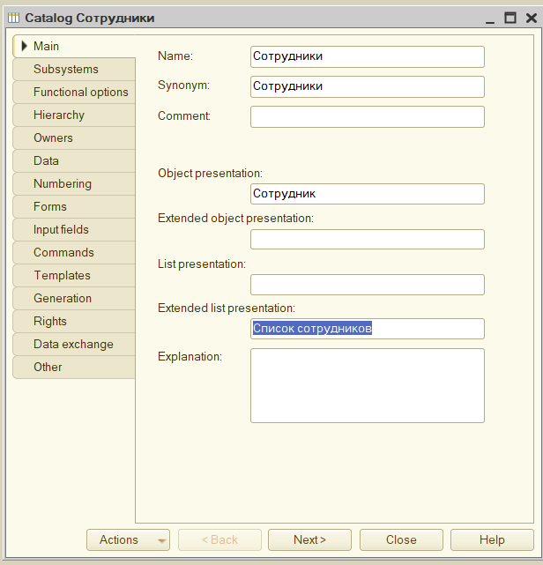

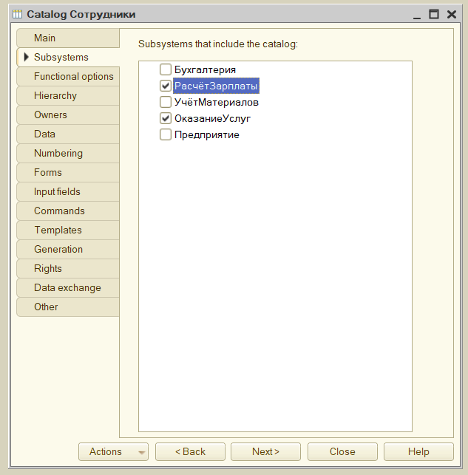

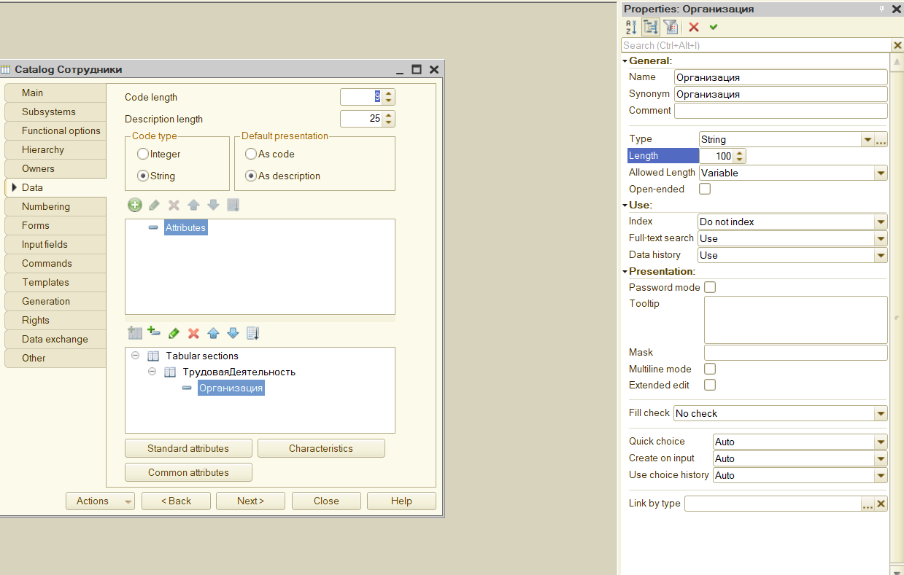

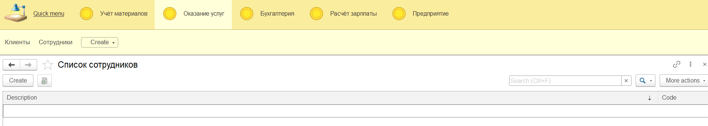

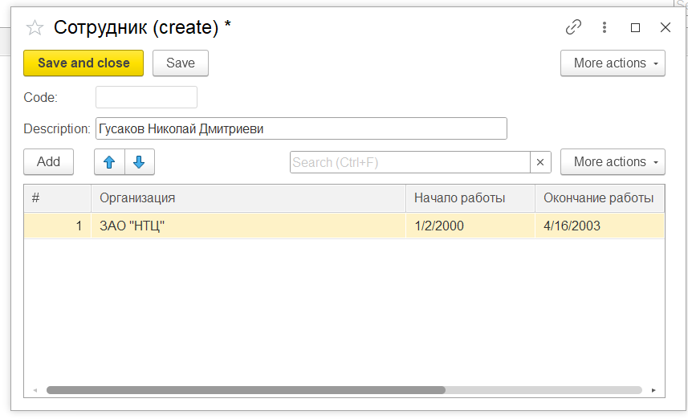

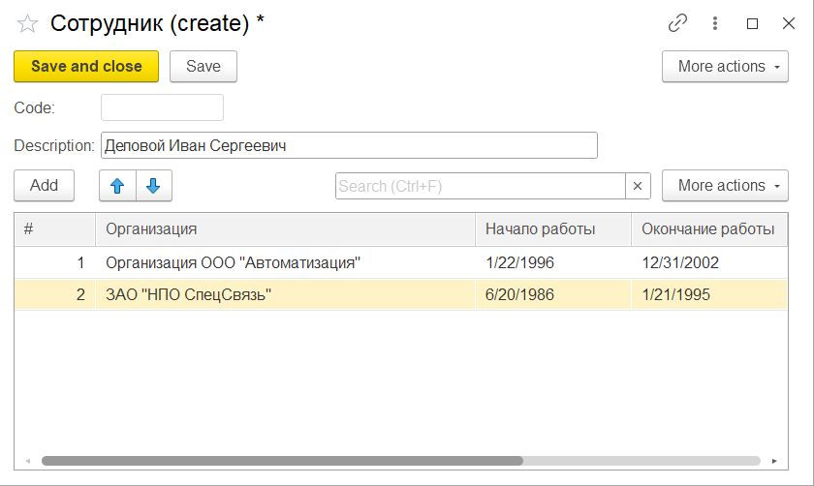

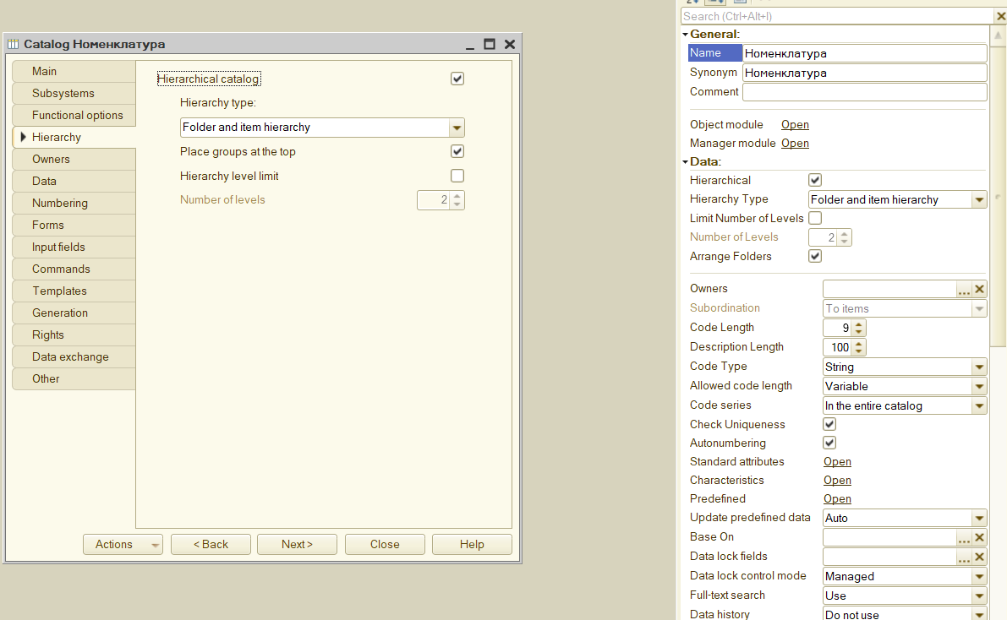

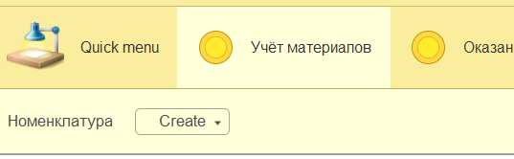

1. Приступить к созданию следующего справочника Номенклатура. Справочник Номенклатура будет содержать информацию об оказываемых услугах и о тех материалах, которые при этом могут быть использованы. Единственная особенность которой он будет обладать, - наличие иерархической структуры. Для того чтобы справочником было удобно пользоваться, сгруппируем услуги в одну группу, а материалы - в другую.
2. Создать новый объект конфигурации Справочник и назвать ее Номенклатура. На основании имени платформа автоматически заполнит его синоним. Поскольку понятие Номенклатура не имеет единственного числа больше никаких свойств, определяющих представление объекта интерфейса приложения, задавать не будем. Вместо Представления объекта и Представления списка будет использоваться Синоним объекта Номенклатура. Перейдите на закладку Подсистемы. Список номенклатуры должен бы дйступен в разделах Учет материалов, Оказание услуг и Бухгалтерия. Отметить в списке подсистем эти подсистемы.
3. Создать иерархический справочник. Для этого перейти на закладку Иерархия и установить флажок Иерархический справочник.
4. На закладке Данные оставим по умолчанию длину и тип кода, длину наименования справочника задать равной 100 символам.
5. Прежде чем запускать 1 С: Предприятие, настроить интерфейс приложения, чтобы нам было удобнее вводить новые элементы справочника. Сделаем доступной в панели действий разделов УчетМатериалов и ОказаниеУслуг стандартную команду создания новых элементов списка номенклатуры. Для этого в дереве объектов конфигурации выделим ветвь Подсистемы, вызовем ее контекстное меню и выберем пункт Все подсистемы. В открывшемся окне слева в списке **П**одсистемы выделим подсистему Учет Материалов.
6. В группе Панель действий.Создать включить видимость у команды Номенклатура: создать.
7. В группу Панель навигации.Обычное добавилась команда Номенклатура для открытия этого списка. Она включена по умолчанию. Выделить в списке подсистем ОказаниеУслуг, проделать те же действия. А для подсистемы Бухгалтерия никаких команд добавлять в панели действий не будем, так как вряд ли понадобится пополнять список номенклатуры в этом разделе. Теперь заполним справочник Номенклатура.
8. Закроем окно редактирования справочника Номенклатура и запустим 1С: Предприятие в режиме отладки. В открывшемся окне 1С Предприятия мы видим, что в панели навигации разделов Учет материалов, Оказание услуг и Бухгалтерия появилась команда Номенклатура. Название этой команды определяется синонимом объекта, так как - других представлений для этого справочника не задавали.
9. Выполним команду Номенклатура в панели навигации раздела Учет материалов. Справа от панели навигации в рабочей области окна приложения откроется основная форма списка.
10. Создание элементов в иерархическом справочнике. Создадите две группы в корне справочника: Материалы и Услуги. Для этого нажмите кнопку Создать группу в командной панели формы списка. Задайте наименование групп: Материалы, Услуги. Поля Родитель и Код не заполнять.
11. Раскройте группу Материалы и создайте в ней пять элементов:

* Строчный трансформатор Samsung$
* Строчный трансформатор GoldStar,
* Транзистор Philips 2N2369;
* Шланг резиновый,
* Кабель электрический.

1. Раскроем группу Услуги и тоже создадим в ней несколько элементов - услуги по ремонту телевизоров.

* Диагностика,
* Ремонт отечественного телевизора,
* Ремонт импортного телевизора.

И услуги по установке стиральных Машин:

* Подключение воды,
* Подключение электричества.

1. Перенос элементов в другие группы. Теперь разнести услуги по двум смысловым группам: услуги по ремонту телевизоров и услуги по установке стиральных машин. Для этого в группе Услуги создайте еще две группы: **Телевизоры** и **Стиральные машины.** Для того чтобы переместить услуги в соответствующие группы в окне списка установим курсор на ту услугу, которую мы хотим переместить, и выполним команду **Все действия ► Переместить в группу.** В открывшемся окне выберем новую группу. Или же можно мышью перетащить выделенный элемент справочника в нужную группу. Можно, также открыть для редактирования выделенный элемент справочника и изменить поле Родитель.

* Переместить в группу Телевизоры услуги Диагностика, Ремонт отечественного телевизора и Ремонт импортного телевизора.
* Услуги Подключение воды и Подключение электричества переместить в группу Стиральные машины.

1. В группе Материалы создать две группы; Радиодетали и Прочее. В группу Прочее поместить Кабель электрический и Шланг резиновый. Остальные материалы переместить в группу Радиодетали. Переключившись в представление списка в виде дерева по команде **Все Действия - Режим просмотра - Дерево** можно увидеть список номенклатуры в виде дерева.
2. **Справочник с предопределенными элементами**. Создать справочник Склады. Этот справочник будет включать в себя один предопределенный элемент - склад **Основной,** на который будут поступать все материалы.
3. Откройте конфигуратор и создайте новый объект Конфигурации Справочник с именем Склады. На основании имени платформа автоматически заполнит его синоним. Задать Представление объекта как Склад. Вместо свойства Представления списка будет использоваться Синоним объекта Склады.
4. Перейдите на закладку **Подсистемы.** По логике нашей конфигурации список складов должен быть доступен в разделах **Оказание услуг и Учет материалов**, так как поступление материалов и оказание услуг, как правило, учитываются в разрезе складов. Поэтому отметьте в списке подсистем эти подсистемы.
5. **Свойство «Быстрый** выбор». Перейдите на закладку **Формы (Поле ввода)** и установите соответствующий флажок. Дело в том, что по умолчанию при нажатии кнопки выбора в поле содержащем ссылку на элемент справочника, открывается основная форма выбора элемента справочника. Она может быть не всегда удобна, особенно в том случае, когда справочник неиерархический заведомо содержит небольшое количество элементов. Свойство Быстрый выбор как раз позволяет выбирать элементы не из отдельной формы, а из небольшого выпадающего списка, заполненного элементами этого справочника. Этот вариант наиболее удобен для списка складов, так как их, вероятно, будет немного. Для остальных справочников свойство Быстрый **выбор**  не устанавливали, так как Номенклатура - иерархический справочник, и, следовательно, быстрый выбор для него не имеет смысла. А список сотрудников и, особенно, список клиентов может быть очень большим, и выпадающий список в этом случае будет неудобно прокручивать.
6. **Предопределенные элементы.** Перейдите на закладку **Прочее** и нажмите кнопку **Предопределенные.** Система откроет список предопределенных элементов справочника и он пуст, поэтому нажмите кнопку **Добавить** и создайте предопределенный элемент с именем **Основной.** Обратить внимание на то, что помимо наименования еще задали и имя предопределенного элемента справочника. Наименование предопределенного элемента пользователь может изменить а имя пользователь не видит и изменить не может:

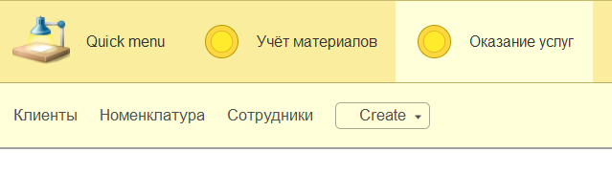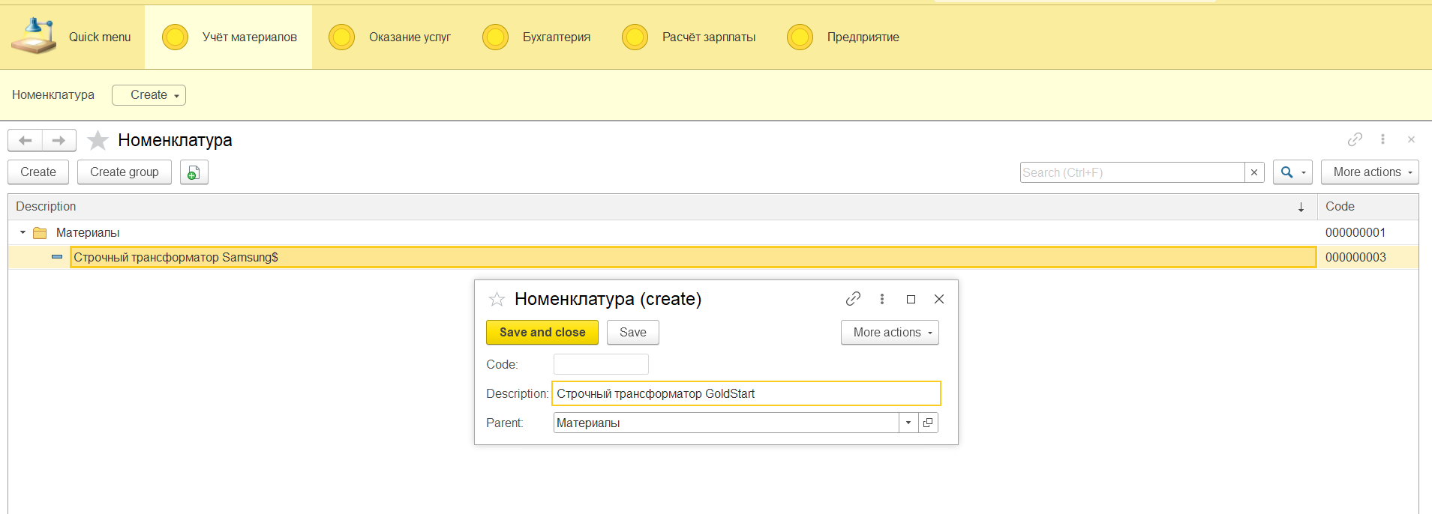

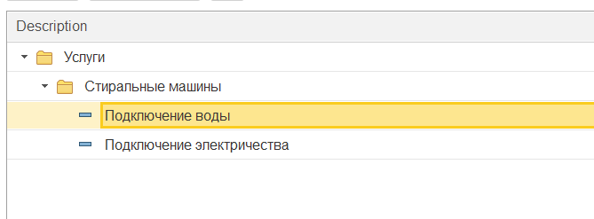

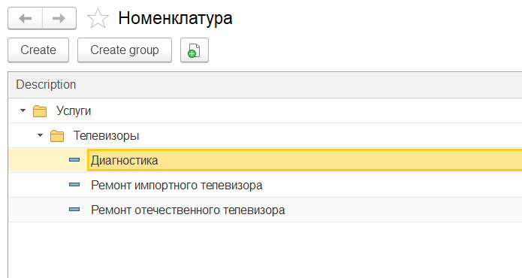

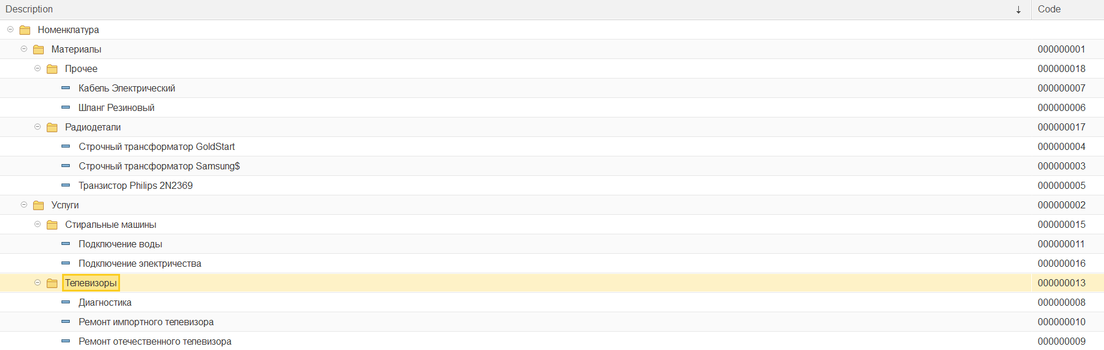

1. **Справочник с предопределенными элементами**. Создать справочник Склады. Этот справочник будет включать в себя один предопределенный элемент - склад **Основной,** на который будут поступать все материалы.
2. Откройте конфигуратор и создайте новый объект Конфигурации Справочник с именем Склады. На основании имени платформа автоматически заполнит его синоним. Задать Представление объекта как Склад. Вместо свойства Представления списка будет использоваться Синоним объекта Склады.
3. Перейдите на закладку **Подсистемы.** По логике нашей конфигурации список складов должен быть доступен в разделах **Оказание услуг и Учет материалов**, так как поступление материалов и оказание услуг, как правило, учитываются в разрезе складов. Поэтому отметьте в списке подсистем эти подсистемы.
4. **Свойство «Быстрый** выбор». Перейдите на закладку **Формы (Поле ввода)** и установите соответствующий флажок. Дело в том, что по умолчанию при нажатии кнопки выбора в поле содержащем ссылку на элемент справочника, открывается основная форма выбора элемента справочника. Она может быть не всегда удобна, особенно в том случае, когда справочник неиерархический заведомо содержит небольшое количество элементов. Свойство Быстрый выбор как раз позволяет выбирать элементы не из отдельной формы, а из небольшого выпадающего списка, заполненного элементами этого справочника. Этот вариант наиболее удобен для списка складов, так как их, вероятно, будет немного. Для остальных справочников свойство Быстрый **выбор**  не устанавливали, так как Номенклатура - иерархический справочник, и, следовательно, быстрый выбор для него не имеет смысла. А список сотрудников и, особенно, список клиентов может быть очень большим, и выпадающий список в этом случае будет неудобно прокручивать.
5. **Предопределенные элементы.** Перейдите на закладку **Прочее** и нажмите кнопку **Предопределенные.** Система откроет список предопределенных элементов справочника и он пуст, поэтому нажмите кнопку **Добавить** и создайте предопределенный элемент с именем **Основной.** Обратить внимание на то, что помимо наименования еще задали и имя предопределенного элемента справочника. Наименование предопределенного элемента пользователь может изменить а имя пользователь не видит и изменить не может:
6. Прежде чем запустить 1С:Прейпрйятие настроим интерфейс приложения, чтобы нам было удобнее вводить новые элементы справочника. В панели действий разделов УчетМатериалов сделаем доступной стандартную команду для создания новых складов. Для этого в дереве объектов конфигурации выделим ветвь Подсистемы, вызовем ее контекстное меню и выберем пункт подсистемы. В открывшемся окне слева в списке Подсистемы выделим подсистему УчетМатериалов. Справа в списке Командный интерфейс отразятся все команды выбранной подсистемы.
7. В группе Панель действий.Создать включить видимость у команды **Склад: создать.** Также мы видим, что в группу Панель навигацни.Обычное добавилась команда Склады для открытия этого списка. Она включена' по умолчанию. Закроем окно редактирования справочника Склады и запусти 1С Предприятие в режиме отладки. Ответим утвердительно на запрос конфигуратора об обновлении конфигурации и увидим окно, содержащее список изменений в структуре конфигурации, автоматически сгенерированный платформой. В данном случае мы добавили справочник Склады.
8. В открывшемся окне 1С Предприятия мы видим, что в панели действий раздела Учет материалов появилась команда Склад для создания новых складов. Название этой команды определяется свойством Представление объекта, которое мы задали для этого справочника. Также в панели навигации разделов Оказание услуг и Учет материалов появилась команда Склады для открытия списка складов. Название этой команды определяется синонимом объекта, так Представление списка мы для этого справочника не задавали.
9. Выполним команду Склады в панели навигации раздела Учет материалов. Справа от панели навигации в рабочей области окна приложен откроется основная форма списка. В списке складов уже есть один элемент с наименованием; Основной. Это предопределенный элемент, который мы создали в конфигураторе. Выполнив команду Склад в панели действий, добавим в справочник еще один склад, который назовем Розничный.

Обратите внимание, что система отмечает различными пиктограммами обычный и предопределенный элементы справочника. Несмотря на то, что можно изменить код или наименование у обоих элементов, пометка на удаление (или удаление)'возможна только для обычных элементов справочника. При попытке пометить на удаление предопределенный элемент система выдаст предупреждение.

